**IDEA连接SQL Server操作指导**

**1.连接sqlserver，连接后找到安全性-🡪登录名——>sa ，如图1所示。**

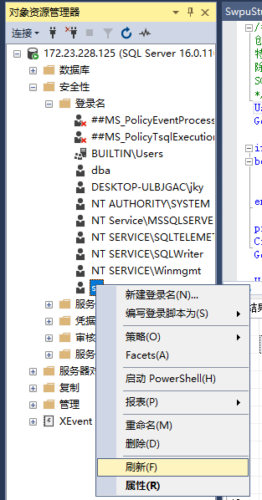

**图1 登录名sa**

**2.右击sa点击属性，如图2所示**

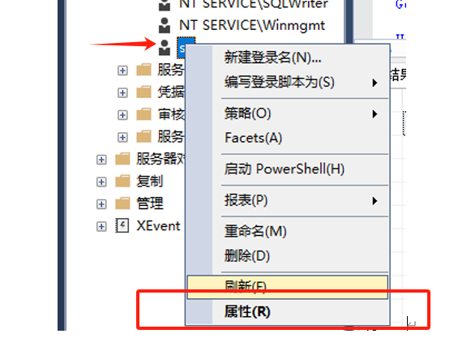

**图2 sa属性**

**3. 打开后设置新密码，点击确定，如图3所示。**

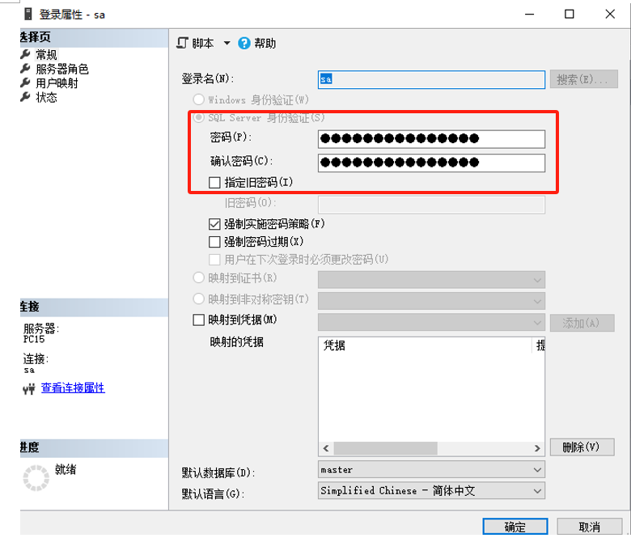

**图3 设置密码**

**4.设置好密码后重新连接sqlserver。新连接使用sqlserver身份验证，使用登录名sa和步骤3设置的密码进行连接,如图4所示。**

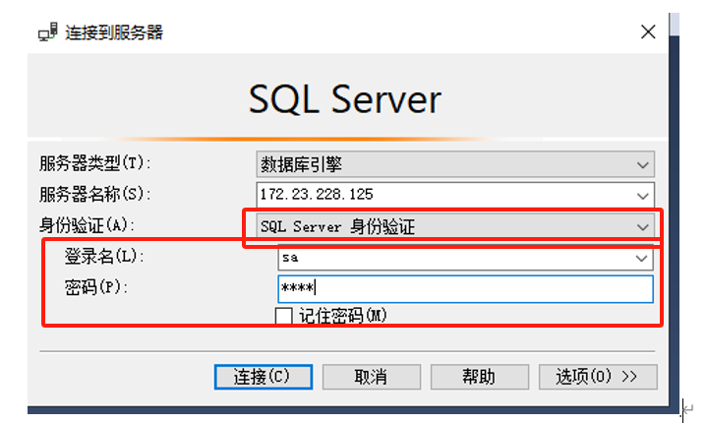

**图4 使用sqlserver身份验证连接sqlserver**

**5.sqlserver重新连接后，打开idea，在settinhg--🡪Plugins下搜索DatabaseNavigator进行安装，如图5所示**

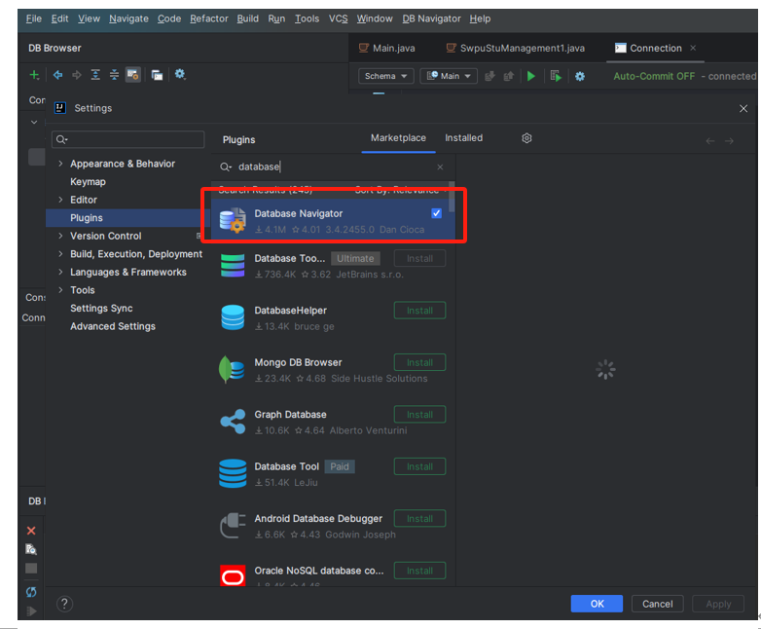

**图5 Database Navigator安装**

**6.下载好DatabaseNavigator后，找到DBBrowser，然后点击custom，如图6所示。**

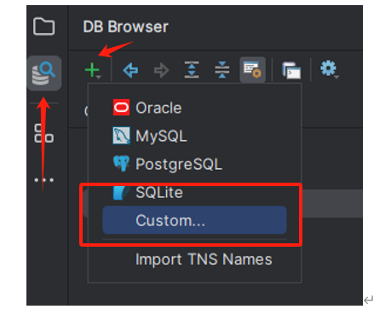

**图6 DBBrowser**

**7.分别修改URL，User，Password和DriverLibrary路径，点击test connection，提示successful后点击OK即可，如图7所示。**

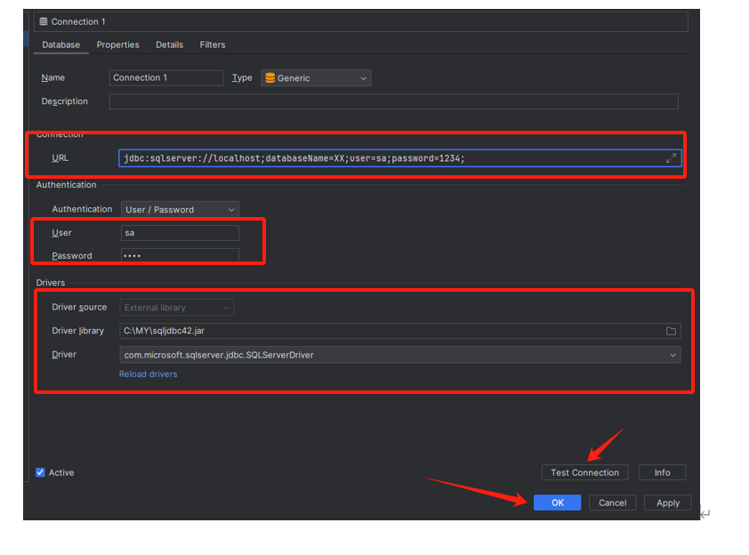

**图7 修改路径**